Занятие по рисованию для детей старшей группы
«ГРИБЫ»
Программные задачи: Расширять знания детей о многообразии грибов. Учить рисовать разные по форме, строению и цвету грибы. Развивать художественный вкус, чувство композиции. Воспитывать интерес к устному народному творчеству. Воспитывать любовь к природе.
Коррекционно-речевые задачи: Расширять знания детей о многообразии грибов. Обогащать словарный запас. Упражнять в составлении описательных рассказов. Развивать щепоточный захват и мелкую мускулатуру пальцев, общую моторику.
Материал: гуашь, кисти, баночки с водой, салфетки, листы тонированной бумаги, иллюстрации с изображением грибов, образец.
Предварительная работа: Лепка грибов, беседа о грибах, рассматривание картинок, загадывание загадок, чтение сказки «Под грибом» Сутеева.
Ход:
I. Вводная часть
1.Организационный момент
Педагог:
Я по лесу по зеленому бреду,
Я грибочки в кузовок соберу,
Я в осиннике рыжики беру,
По березничку - березовики,
Под сосновым пнём - опеночки,
А под елкой - белый гриб - боровик.
2. Предварительная беседа
Педагог: Какие грибы упоминаются в потешке?
Дети: Рыжики, подберезовики, опята, белые грибы. (Педагог выставляет картинки).
Педагог: Чем грибы похожи?
Дети: У всех грибов есть шляпка и ножка.
Педагог: А чем отличаются?
Дети: Отличаются формой и цветом шляпки, а также длиной и толщиной ножки.
Педагог: Кокой формы может быть шляпка?
Дети: Высокая, широкая, плоская.
Педагог: Назовите, какие бывают ножки.
Дети: Тонкая, длинная, толстая, короткая.
Педагог: А ещё бывают съедобные и ядовитые грибы. Это, какие?
Дети: Съедобные.
Педагог: Назовите ядовитые грибы?
Дети: Мухомор, бледная поганка. (Педагог добавляет картинки).
II. Основная часть
1.Объяснение приемов рисования
Педагог: Давайте нарисуем грибы, кому какой больше нравится. Мне понравился «белый гриб», он съедобный, и очень красивый. (Выставляется образец для рассматривания). Гриб должен быть крупным на весь лист.
2. Физминутка: речь с движением «Боровичок»
Толстячок-боровичок
Вышел на дорожку, ходьба на месте
Толстячок-боровичок –
Мне подставил ножку. по очереди выставляем левую и правую ногу
Толстячок-боровичок –
Сказочное диво, ходьба на месте
Сдвинул шляпку на бочок, наклоны головы, вправо, влево
Смотрит горделиво.
Я грибка-озорника ходьба на месте
В чаще не покину,
Я найду ему дружка,
А пока - ныряй пока, прыжки на месте
Озорник, в корзину.
3. Практическая работа детей
Воспитатель наблюдает за работой детей, уточняет каким цветом надо закрасить шляпку, следит за осанкой, выкладывает готовые работы.
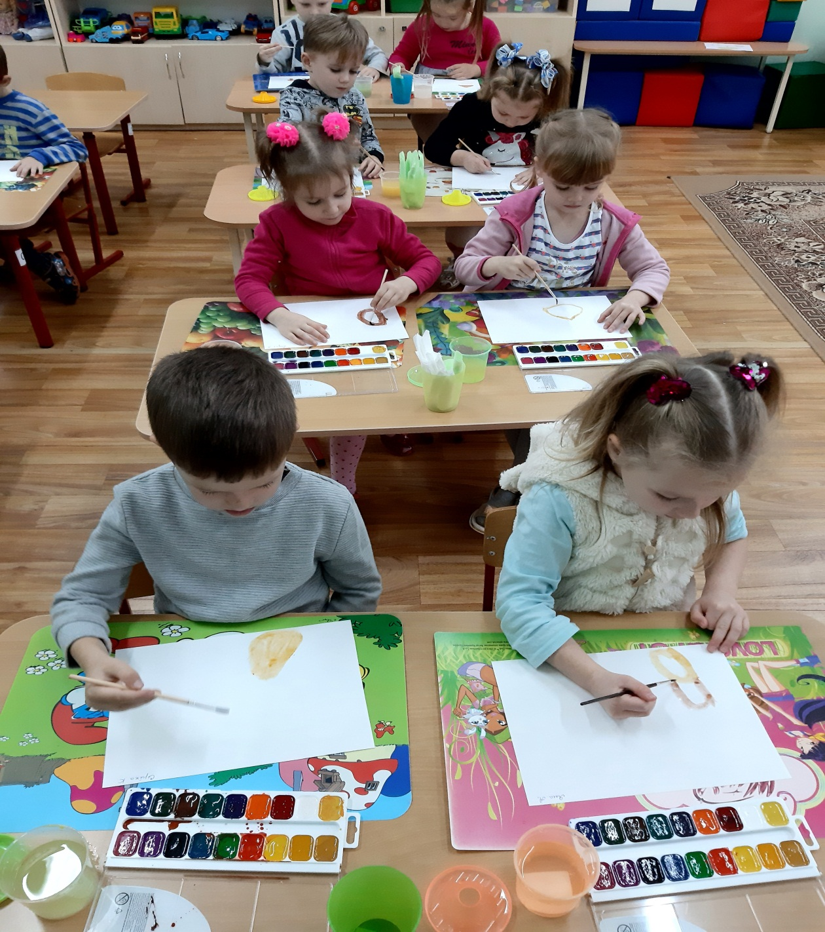
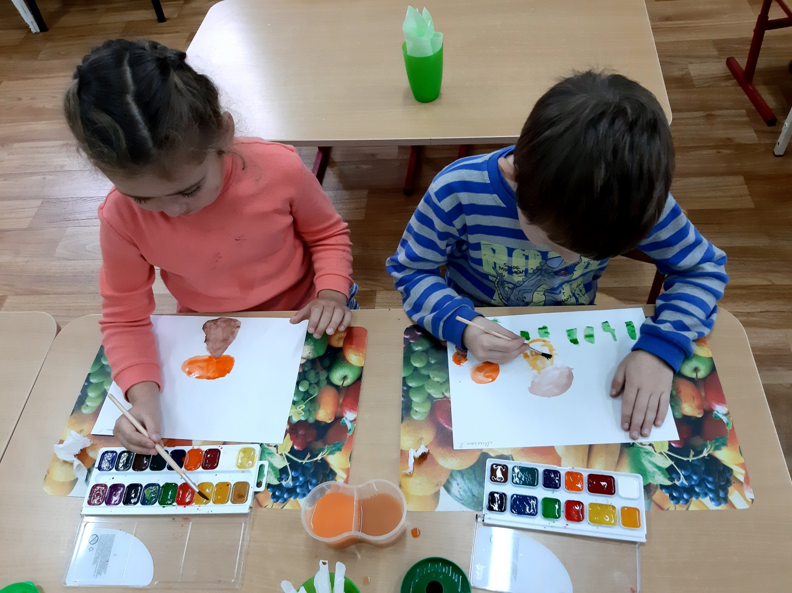
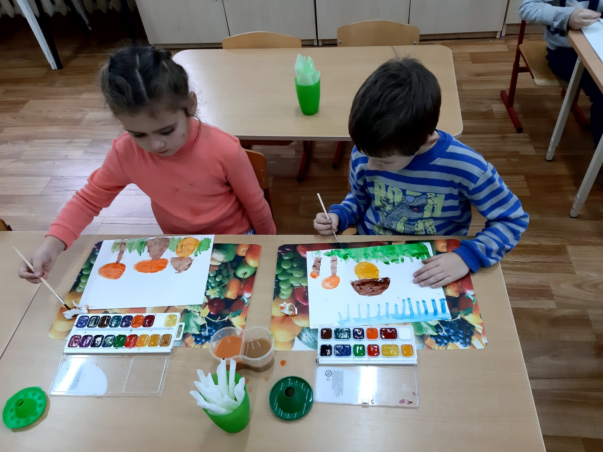
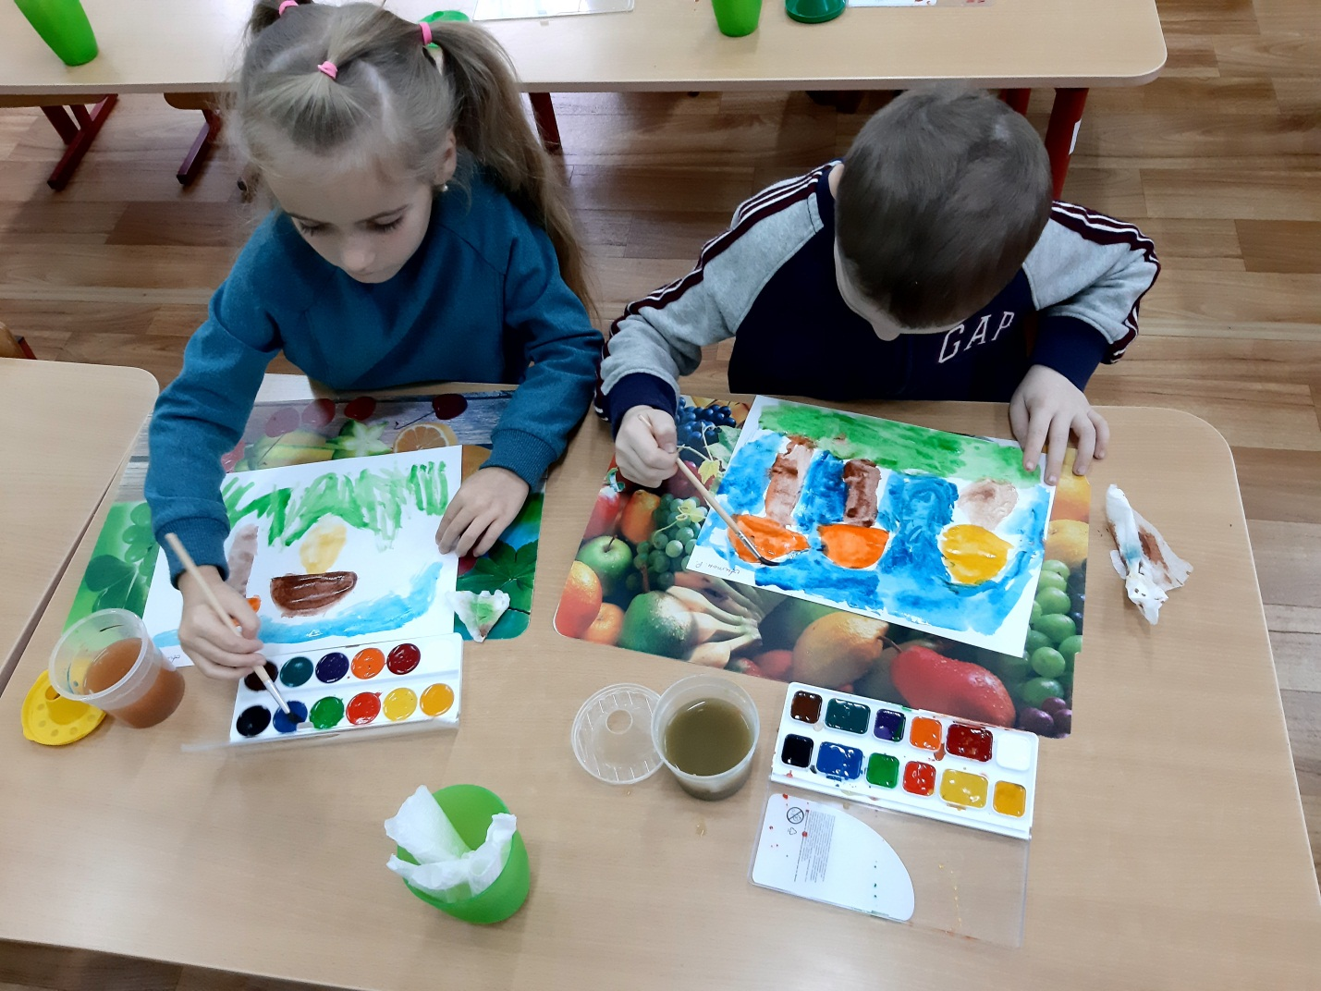
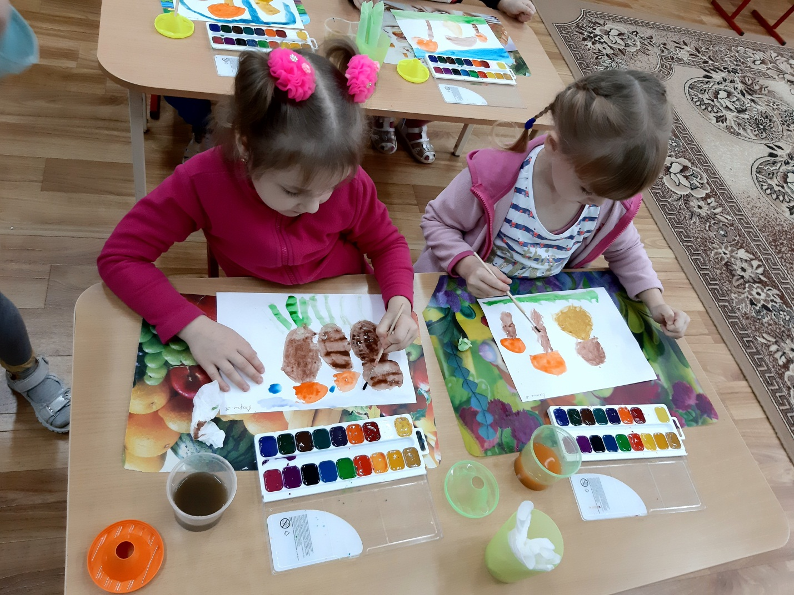

4. Развитие мелкой моторики «За грибами»
Мы идём дорожками, сжимать - разжимать пальчики
Мы идём тропинками, сжимать - разжимать пальчики
Мы идём с лукошками,
Мы идём с корзинками. шагать по столу
Прямо за опушкою
Вдруг нашли волнушку мы загибать пальцы обеих рук
И пенёк с опёнками
Под рябиной тонкою.
Крепкий подберёзовик
Вырос под берёзою,
Красный подосиновик
Вырос под осинкою.
5. Составление описательных рассказов о грибах
Педагог:Расскажите, кто какой гриб сделал.
Ребёнок:У меня белый гриб. У него толстая белая ножка и большая коричневая шляпка. И т.д.
Описательные рассказы составляют все дети.
III. Заключительная часть
Подведение итогов занятия
Педагог: Ваши грибы получились необыкновенно красивые. Как будто из сказочного леса!

